主なこどもの相談窓口一覧
【みよし市】 ※詳しくは、各ホームページをみてね。
相談窓口名称 | 相談内容 | 対象者 | 相談時間・連絡先 | ホームページのQRコード
こども相談電話  （こども相談課） | こどものかかえる悩みなど | こども | ◎平日９時００分から１７時００分  （祝日・年末年始を除く）  ◎電話；０５６１-７６-５３１０
教育相談  （教育センター学びの森） | 学業、進路、学校生活や家庭生活、いじめ、不登校、非行に関わることなど | こども | 【相談全般】  ◆学びの森相談室  月曜日１０時００分から１７時００分  火曜日１３時００分から１７時００分  水曜日 ９時００分から１６時００分  木曜日 ９時３０分から１６時３０分  金曜日 ９時３０分から１２時３０分  ◆みよし市役所相談室  木曜日１８時００分から２０時００分  【不登校に関する専門相談】  ◆ハートケア教育サポーター  月から金曜日  ９時３０分から１５時００分  ◆ふれあい教室  月から金曜日  ９時３０分から１３時３０分  ◎電話：０５６１-３３-５０１０ | 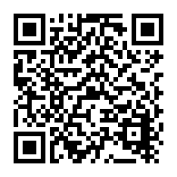

【みよし市以外】
相談窓口名称 | 相談内容 | 対象者 | 相談時間・連絡先 | 方法 | ホームページのQRコード
「子どもSOS ほっとライン24」  （財団法人愛知県教育・スポーツ振興財団） | いじめや友だちとのトラブルなど | だれでも | ０１２０-０-７８３１０  （全国どこでも「なやみいおう」）  または  052-261-9671  （「こころの電話」と同じ番号）  ※ ２２時００分から翌朝１０時００分は、いじめの問題や友だちとのトラブル、心配な友だちのことについてなやんでいるこどもに限ります。 | 電話 | 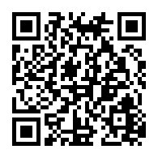
「親子のための相談LINE」  （こども家庭庁が設置している全国共通アカウント） | 親子関係についてのなやみなど | こども | ◎毎日１０時００分から２０時００分  ◎LINEの二次元コード   | LINE | 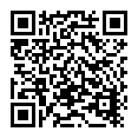

相談窓口名称 | 相談内容 | 対象者 | 相談時間・連絡先 | 方法 | ホームページのQRコード
こころのほっとチャット  （東京メンタルヘルス・スクエア） | だれかに話したいことがあるけど、話せる人がいない、そんななやみがある人 | だれでも | ◎毎日  第１部 １２時００分から１５時５０分  （１５時００分まで受付）  第２部 １７時００分から２０時５０分  （２０時００分まで受付）  第３部 ２１時００分から２３時５０分  （２３時００分まで受付）  早朝 月曜４時００分から６時５０分  （６時００分まで受付）  毎月１回、最終土曜日から日曜日の  ２４時００分から５時５０分の深夜・早朝も相談を受けています  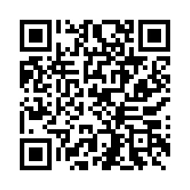  ◎LINEの二次元コード  ◎Facebookの二次元コード  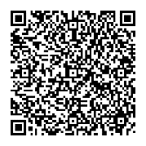 | LINE  Facebook  など | 

相談窓口名称 | 相談内容 | 対象者 | 相談時間・連絡先 | 方法 | ホームページのQRコード
チャイルドライン  （NPO法人 チャイルドライン支援センター） | どんなことでも | こども | ◎毎日１６時００分から２１時００分  ◎電話：0120-99-7777 | 電話  チャット | 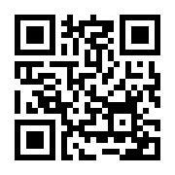
ヤングテレホン  （愛知県警察本部 少年課） | 非行、学校、友だちなど、いろいろななやみやこまりごと | こども | ◎平日９時００分から１７時００分  (祝日、年末年始を除く) (Eメール相談は24時間受付)  ◎電話：052-７６４-１６１１ | 電話  Eメール | 